**ЛАБОРАТОРНАЯ РАБОТА №7**

**СОЗДАНИЕ КЛАССОВ И РАБОТА С ОБЪЕКТАМИ**

**Цель**: получить основные понятия и навыки по созданию классов описанию свойств и работы с объектами.

**Вариант**: 6 вариант – смоделировать структуру автосалона

Создано 4 класса: Main, Avtosalon, Avtomobil, ZayavkaNaPokupku

В классе Main созданы объекты остальных классов и через системные функции консольного вывода протестирована работа программы. В остальных классах реализована непосредственна логика структуры автосалона

public class Main {  
 public static void main(String[] args) {  
 Avtosalon autosalon = new Avtosalon("Top_Gear");  
 Avtomobil avtomobil1 = new Avtomobil("Lada Granta", 52, 500000, 10);  
 Avtomobil avtomobil2 = new Avtomobil("Toyota Camry", 5, 1500000, 5);  
 ZayavkaNaPokupku zayavka1 = new ZayavkaNaPokupku("Иванов Иван Иванович", "+375291234567", avtomobil1);  
 ZayavkaNaPokupku zayavka2 = new ZayavkaNaPokupku("Петрова Мария Петровна", "+79007654321", avtomobil1);  
 ZayavkaNaPokupku zayavka3 = new ZayavkaNaPokupku("Сидоров Сергей Сергеевич", "+79009876543", avtomobil2);  
  
 autosalon.dobavitAvtomobil(avtomobil1);  
 autosalon.dobavitAvtomobil(avtomobil2);  
 avtomobil1.dobavitZayavku(zayavka1);  
 avtomobil1.dobavitZayavku(zayavka2);  
 avtomobil2.dobavitZayavku(zayavka3);  
  
 System.*out*.println("Информация об автосалоне:");  
 System.*out*.println(autosalon.getInformation());  
  
 System.*out*.println("\nИнформация об автомобиле Lada Granta:");  
 System.*out*.println(avtomobil1.getInformation1());  
 System.*out*.println("Заявки на покупку:");  
 for (ZayavkaNaPokupku zayavka : avtomobil1.getZayavki()) {  
 System.*out*.println(zayavka);  
 }  
  
 System.*out*.println("\nПоиск автомобиля по марке Toyota Camry:");  
 Avtomobil poiskavtomobil = autosalon.poiskAvtomobilyaPoNazvanijuMarki("Toyota Camry");  
 if (poiskavtomobil != null) {  
 System.*out*.println("Найден автомобиль:");  
 System.*out*.println(poiskavtomobil.getInformation1());  
 System.*out*.println("Заявки на покупку:");  
 for (ZayavkaNaPokupku zayavka : poiskavtomobil.getZayavki()) {  
 System.*out*.println(zayavka);  
 }  
 } else {  
 System.*out*.println("Автомобиль с такой маркой не найден.");  
 }  
  
 }  
}

import java.util.ArrayList;  
import java.util.List;  
public class Avtosalon {  
 private String nazvanie;  
 private List<Avtomobil> avtomobili = new ArrayList<Avtomobil>();  
 public Avtosalon(String nazvanie) {  
 this.nazvanie = nazvanie;  
 }  
 public void dobavitAvtomobil(Avtomobil avtomobil) {  
 avtomobili.add(avtomobil);  
 avtomobil.setAvtosalon(this);  
 }  
 public String getInformation() {  
 StringBuilder sb = new StringBuilder();  
 sb.append("**Информация об автосалоне:**\n");  
 sb.append("Название: ").append(nazvanie).append("\n");  
 sb.append("Количество автомобилей: ").append(avtomobili.size()).append("\n");  
 sb.append("\n**Список автомобилей:**\n");  
 for (Avtomobil avtomobil : avtomobili) {  
 sb.append(avtomobil.getInformation1()).append("\n");  
 }  
 return sb.toString();  
 }  
 public Avtomobil poiskAvtomobilyaPoNazvanijuMarki(String nazvanieMarki) {  
 for (Avtomobil avtomobil : avtomobili) {  
 if (avtomobil.getMarka().equals(nazvanieMarki)) {  
 return avtomobil;  
 }  
 }  
 return null;  
 }  
 public String getNazvanie() {  
 return nazvanie;  
 }  
 public void setNazvanie(String nazvanie) {  
 this.nazvanie = nazvanie;  
 }  
 public java.util.List<Avtomobil> getAvtomobili() {  
 return avtomobili;  
 }  
}

import java.awt.*;  
import java.util.ArrayList;  
import java.util.List;  
class Avtomobil {  
 private String marka;  
 private int maxPasazhirov;  
 private double stoimost;  
 private int sklad;  
 private boolean nalichie;  
 private Avtosalon autosalon;  
 private List<ZayavkaNaPokupku> zayavki = new ArrayList<ZayavkaNaPokupku>();  
 public Avtomobil(String marka, int maxPasazhirov, double stoimost, int sklad) {  
 this.marka = marka;  
 this.maxPasazhirov = maxPasazhirov;  
 this.stoimost = stoimost;  
 this.sklad = sklad;  
 this.nalichie = sklad > 0;  
 }  
 public boolean getNalichie() {  
 return nalichie;  
 }  
 public void dobavitZayavku(ZayavkaNaPokupku zayavka) {  
 zayavki.add(zayavka);  
 zayavka.setAvtomobil(this);  
 nalichie = updateNalichie();  
 }  
 public void udatlitZayavku(ZayavkaNaPokupku zayavka) {  
 zayavki.remove(String.*valueOf*(zayavka));  
 nalichie = updateNalichie();  
 }  
 private boolean updateNalichie() {  
 return sklad > 0 && zayavki.stream().noneMatch(zayavka -> zayavka.getAvtomobil() == this);  
 }  
 public String getMarka() {  
 return marka;  
 }  
 public void setMarka(String marka) {  
 this.marka = marka;  
 }  
 public int getMaxPasazhirov() {  
 return maxPasazhirov;  
 }  
 public void setMaxPasazhirov(int maxPasazhirov) {  
 this.maxPasazhirov = maxPasazhirov;  
 }  
 public double getStoimost() {  
 return stoimost;  
 }  
 public void setStoimost(double stoimost) {  
 this.stoimost = stoimost;  
 }  
 public int getSklad() {  
 return sklad;  
 }  
 public void setSklad(int sklad) {  
 this.sklad = sklad;  
 nalichie = updateNalichie();  
 }  
 public Avtosalon getAvtosalon() {  
 return autosalon;  
 }  
 public void setAvtosalon(Avtosalon autosalon) {  
 this.autosalon = autosalon;  
 }  
 public String getInformation1() {  
 StringBuilder sb = new StringBuilder();  
 sb.append("**Информация об автомобиле:**\n");  
 sb.append("Марка: ").append(marka).append("\n");  
 sb.append("Максимальное количество пассажиров: ").append(maxPasazhirov).append("\n");  
 sb.append("Стоимость: ").append(stoimost).append(" рублей\n");  
 sb.append("В наличии: ").append(nalichie ? "Да" : "Нет").append("\n");  
 sb.append("Склад: ").append(sklad).append(" шт.\n");  
 return sb.toString();  
 }  
 public List<ZayavkaNaPokupku> getZayavki() {  
 return zayavki;  
 }  
}

public class ZayavkaNaPokupku {  
 private String fioPokupatelya;  
 private String nomerTelefona;  
 private Avtomobil avtomobil;  
 public ZayavkaNaPokupku(String fioPokupatelya, String nomerTelefona, Avtomobil avtomobil) {  
 this.fioPokupatelya = fioPokupatelya;  
 this.nomerTelefona = nomerTelefona;  
 this.avtomobil = avtomobil;  
 }  
 public String getFioPokupatelya() {  
 return fioPokupatelya;  
 }  
 public void setFioPokupatelya(String fioPokupatelya) {  
 this.fioPokupatelya = fioPokupatelya;  
 }  
 public String getNomerTelefona() {  
 return nomerTelefona;  
 }  
 public void setNomerTelefona(String nomerTelefona) {  
 this.nomerTelefona = nomerTelefona;  
 }  
 public Avtomobil getAvtomobil() {  
 return avtomobil;  
 }  
 public void setAvtomobil(Avtomobil avtomobil) {  
 this.avtomobil = avtomobil;  
 }  
 @Override  
 public String toString() {  
 return "Заявка на покупку{" +  
 "ФИО покупателя='" + fioPokupatelya + '\'' +  
 ", номер телефона='" + nomerTelefona + '\'' +  
 ", автомобиль=" + avtomobil.getMarka() + '}';  
 }  
}

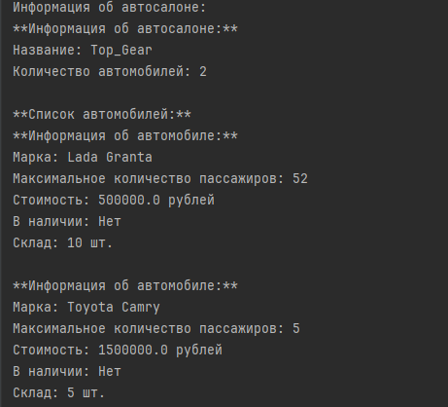

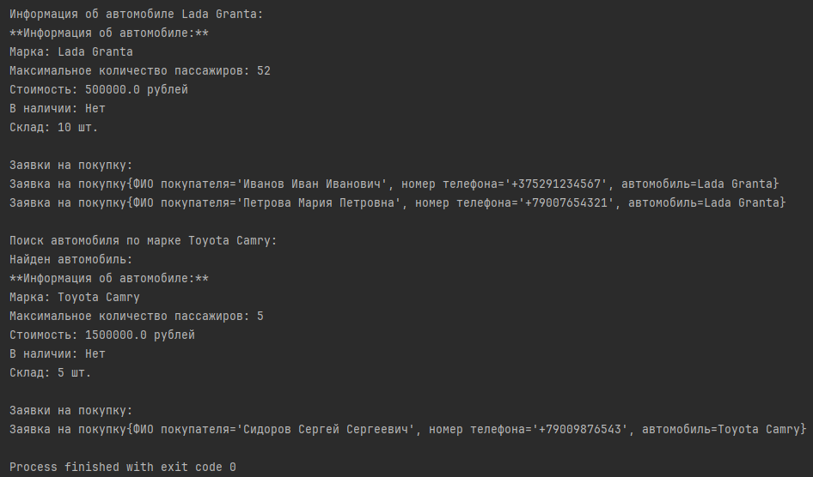

Рисунок 1 ­ Результат работы программы

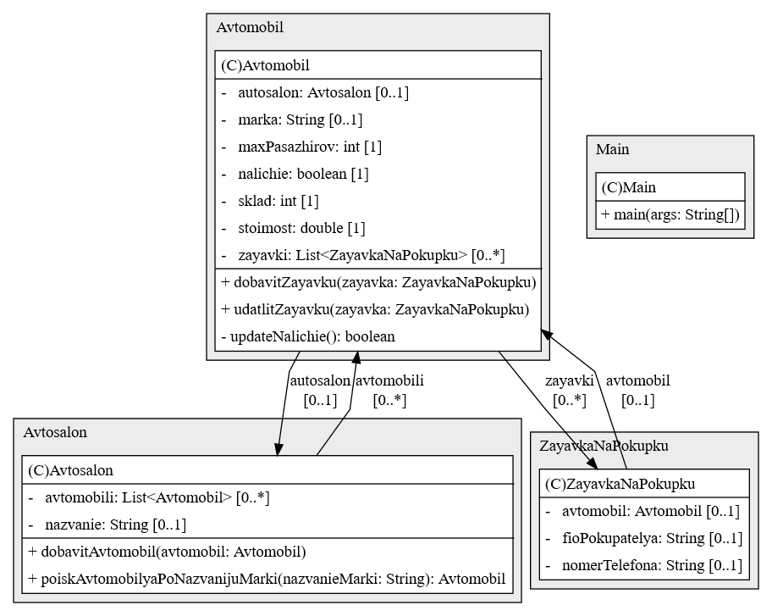

Рисунок 2 ­ Диаграмма классов